Họ và tên: Trần Thiện Nhân
Lớp: 12_ĐH_CNPM2
MSSV:1250080213

BÀI 2: HỆ THỐNG QUẢN LÝ CỬA HÀNG NƯỚC GIẢI KHÁT

Câu 1. Xác định các Actor, Use Case tổng quát và Vẽ Use Case Diagram

1.1. Xác định các Actor
Actor | Mô tả / Quyền hạn
Nhân viên cửa hàng | Người trực tiếp sử dụng hệ thống để thực hiện các nghiệp vụ: bán hàng, kiểm tra kho, lập hóa đơn, lập phiếu hẹn, lập phiếu nợ, lập đơn đặt hàng và nhận hàng .
Khách hàng (Vãng lai / Quen) | Đối tượng mua nước giải khát. Khách quen có thể được hẹn giao hàng nhiều đợt và ghi nợ . Là tác nhân (Actor) khởi tạo nghiệp vụ mua hàng.
Nhà cung ứng | Đối tác cung cấp nước giải khát theo đơn đặt hàng của cửa hàng và gửi kèm phiếu giao hàng .

1.2. Xác định các Use Case tổng quát
ID | Tên Use Case | Actor liên quan
UC01 | Lập đơn đặt hàng (ĐĐH) | Nhân viên cửa hàng, Nhà cung ứng
UC02 | Xử lý nhận hàng (Lập phiếu giao hàng) | Nhân viên cửa hàng
UC03 | Kiểm tra kho | Nhân viên cửa hàng
UC04 | Lập hóa đơn bán hàng | Nhân viên cửa hàng, Khách hàng
UC05 | Lập phiếu hẹn giao hàng | Nhân viên cửa hàng, Khách hàng
UC06 | Lập phiếu ghi nợ | Nhân viên cửa hàng, Khách hàng
UC07 | Tra cứu và thống kê | Nhân viên cửa hàng

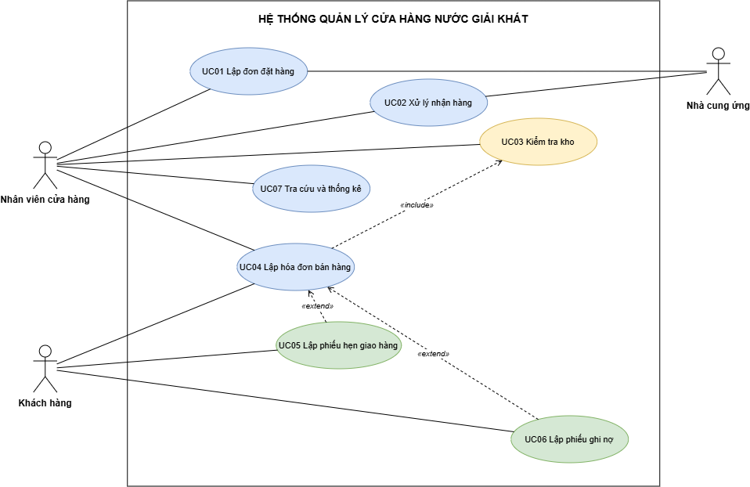

1.3. Mô tả Use Case Diagram tổng quát
Dựa trên phân tích, mô hình Use Case tổng quát trong hệ thống quản lý nước giải khát được cấu trúc như sau:
- Nhân viên cửa hàng là Actor chính giao tiếp với toàn bộ các Use Case nội bộ.
- Quan hệ Extend: Use Case Lập phiếu hẹn giao hàng <<extend>> Lập hóa đơn (điều kiện kích hoạt: kho không đủ hàng đối với khách quen).
- Quan hệ Extend: Use Case Lập phiếu ghi nợ <<extend>> Lập hóa đơn (điều kiện kích hoạt: khách quen muốn trả chậm ).
- Quan hệ Include: Các Use Case bán hàng (Lập hóa đơn) đều <<include>> Use Case Kiểm tra kho để xác nhận số lượng tồn .

Câu 2. Xác định các Class cùng các thuộc tính, phương thức
Tên Class | Thuộc tính (Kèm ID) | Phương thức
NhaCungUng | maNCU (ID), tenNCU, diaChi, soDienThoai | themNCU(), capNhatNCU()
LoaiNuocGiaiKhat | maLoai (ID), tenLoai | themLoai(), xoaLoai()
NuocGiaiKhat | maNGK (ID), tenNGK, donViTinh, donGia, soLuongTon | capNhatTonKho(), kiemTraSoLuong()
DonDatHang | maDDH (ID), ngayDat, ngayNhan, trangThai | lapDDH(), huyDDH()
PhieuGiaoHang | maPhieuGiao (ID), maDDH, ngayGiao, tongTienPhaiTra | lapPhieuGiao(), tinhTongTien()
KhachHang | maKH (ID), tenKH, loaiKhach (Vãng lai/Quen), thongTinLienHe | dangKyKhachQuen()
HoaDon | maHD (ID), maKH, maNV, ngayLap, tongTienThanhToan | lapHoaDon(), inHoaDon()
PhieuHenGiaoHang | maPhieuHen (ID), maHD, ngayHen, soLanDaGiao | lapPhieuHen(), capNhatTrangThai()
PhieuGhiNo | maPhieuNo (ID), ngayLapPhieu, maKH, soTienNo, ngayDuKienTra, lyDoNo, maNVLap | lapPhieuNo(), xacNhanThanhToan()
NhanVien | maNV (ID), tenNV, vaiTro | dangNhap()

Câu 3. Mô tả Class Diagram (Mối liên kết và Bản số)
Các Class trong hệ thống có mối liên kết chặt chẽ để đảm bảo tính toàn vẹn dữ liệu :
- NhaCungUng (1) - (1..*) LoaiNuocGiaiKhat: Mỗi loại chỉ được nhập từ một nhà cung ứng .
- LoaiNuocGiaiKhat (1) - (1..*) NuocGiaiKhat: Một nhãn hiệu có nhiều nước giải khát cùng loại .
- DonDatHang (1) - (0..3) PhieuGiaoHang: Mỗi đơn đặt hàng có thể giao tối đa 3 đợt .
- HoaDon (1) - (0..*) PhieuHenGiaoHang: Nếu thiếu hàng, hóa đơn của khách quen sẽ có 1 hoặc nhiều phiếu hẹn giao.
- KhachHang (1) - (0..1) PhieuGhiNo: Khách quen có thể nợ thông qua các phiếu ghi nợ được lập theo hóa đơn .
- NhanVien (1) - (0..*) HoaDon/PhieuGhiNo: Nhân viên là người chịu trách nhiệm lập hóa đơn, phiếu ghi nợ .

